Questão 1 (3,0 pontos)

Após aferir o quanto dispunha de dinheiro, uma pessoa resolveu comprar 4 sanduiches e distribuir à moradores de rua. Ao chegar na lanchonete observou que existiam 6 opções diferentes de tipos de sanduíches. De quantos modos ele poderá fazer a escolha dos 4 sanduiches?

OBS: Podem ser feitas escolhas de sanduíches de um mesmo tipo.

Questão 2 (3,0 pontos)

Na figura que segue, as bases paralelas do trapézio isósceles ABCD medem, respectivamente, AB = 60 cm e DC = 40 cm, sendo que sua altura mede 10 cm. Prolongando-se os lados não paralelos do trapézio, eles irão se intersectarem num ponto H. Determine a altura h, medida de HR, do triângulo CHD.
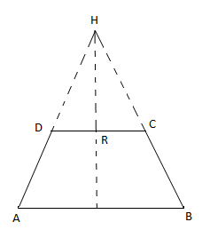

Questão 3 (4,0 pontos):

(OBSERVE O EXEMPLO)
Desejamos encontrar números inteiros x e y tais que mdc (56, 72) = 56x + 72y.
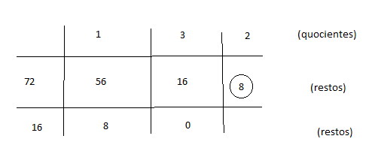
Assim, utilizando o algoritmo de Euclides tem-se que:

mdc (56, 72) = 8. Logo, desejamos resolver 8 = 56x + 72y. Observe do diagrama acima que 72 = 56.1 + 16 ; 56 = 16.3 + 8 ; 16 = 8.2 + 0 . Considerando a penúltima igualdade e isolando o valor 8 teremos 8 = 56 – 16.3. Agora, isolando o valor de 16 na primeira igualdade e substituindo segue que 8 = 56 – (72 – 56.1).3 ⇒ 8 = 56 + 56.3 – 72.3. Portanto, 8 = 56.4+ 72(-3), consequentemente, x = 4 e y = -3.
Agora, utilizando o mesmo procedimento anterior resolva a QUESTÃO: Encontrar números inteiros x e y tais que mdc (182, 252) = 182x + 252y.

